Cảnh sát biển Ấn Độ đã khống chế được nước tràn vào tàu chở dầu cọ đang trong tình trạng cấp cứu
The Maritime Executive
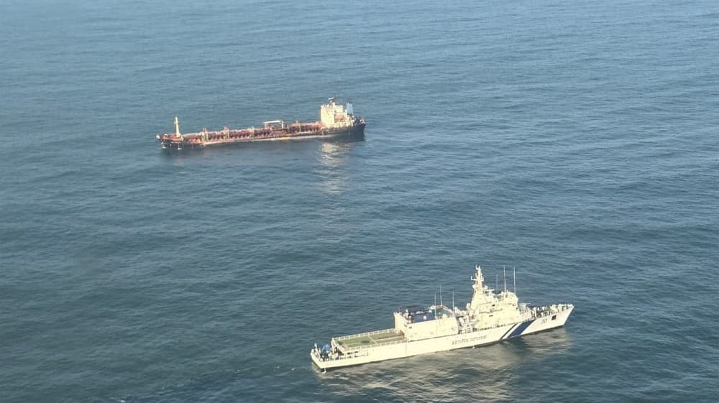Cảnh sát biện Ấn Độ đang hộ tống con tàu dầu đang trong tình trạng cấp cứu
Một đội chuyên trách về kiểm soát hư hỏng của Lực lượng Cảnh sát biển Ấn Độ đã khống chế được tình trạng nước tràn vào, vốn đang đe dọa một tàu chở dầu cọ ở ngoài khơi bờ biển phía đông bắc Ấn Độ, trên vịnh Bengal. Con tàu thuộc sở hữu của một công ty Trung Quốc này đang được kéo đến một khu neo an toàn ở ngoài khơi Paradip, Ấn Độ, để tiến hành sửa chữa bổ sung.
Lực lượng Cảnh sát biển nhận được tín hiệu cấp cứu từ tàu Sea Gull 9 (11.131 DWT) vào sáng sớm thứ Bảy, ngày 27 tháng 9. Con tàu khi đó ở cách Paradip khoảng 37 hải lý về phía đông-đông nam và báo cáo tình trạng nước tràn vào không thể kiểm soát.
Được đóng năm 1998, tàu chở dầu này đăng ký tại Belize và có 23 thuyền viên. Tàu dài 127 mét (417 feet). Tàu Sea Gull 9 đang hành trình từ Malaysia đến Paradip, chở 9.000 tấn dầu cọ.
Thủy thủ đoàn báo cáo tàu bị hỏng máy chính. Những hình ảnh do Lực lượng Cảnh sát biển công bố cho thấy con tàu bị nghiêng sang trái và nước đã mấp mé boong chính. Tàu tuần tra ICGS Vishwast của Lực lượng Cảnh sát biển Ấn Độ đã đến hiện trường và triển khai một đội kiểm soát hư hỏng lên tàu chở dầu.
Tổ công tác đã triển khai bơm hút nước chuyên dụng có khả năng hoạt động dưới nước, khống chế chỗ rò rỉ, bịt kín hai đường ống nước biển bị hư hỏng và khống chế một đường ống thứ ba bị nứt. Nhờ đó, họ đã loại bỏ được nguy cơ trước mắt khiến con tàu có thể bị chìm.
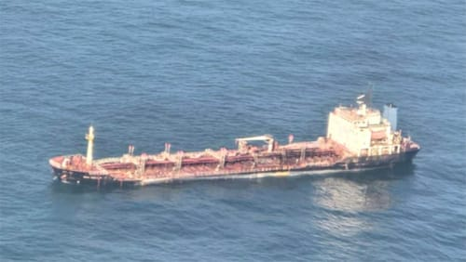
Tàu Sea Gull 9 bị nước tràn vào sau khi báo cáo máy chính bị hỏng
Một tàu chuyên kiểm soát ô nhiễm và một tàu tuần tra khác cũng được triển khai, trong khi một máy bay của Lực lượng Cảnh sát biển tiến hành khảo sát khu vực. Các lực lượng này phát hiện có vệt dầu loang và vệt dầu kéo dài trên mặt nước xuất phát từ con tàu. Người ta cho rằng đây là dầu cọ bị rò rỉ từ hàng hóa trên tàu. Các cuộc khảo sát tiếp theo vào ngày 28 tháng 9 xác nhận vệt dầu loang đã tan biến.
Cảng vụ Paradip đã điều một tàu kéo đến hỗ trợ tàu Sea Gull 9. Tàu Dolphin đã nhận kéo con tàu và đưa nó đến khu neo an toàn ở ngoài khơi Paradip. Lực lượng Cảnh sát biển cho biết tàu Vishwast vẫn ở trong khu vực và tiếp tục theo dõi tình hình.
-------------------------------------------

